平成２８年１１月７日
大崎市民病院
患者サービス改善推進委員会

ご提言をいただき，ありがとうございました。ご提言について，次のとおり回答いたします。


【提言】眼科外来で診察の呼び出しの際に名前で呼ばれた。プライバシーに関することもあるので受付番号で呼び出して欲しい。
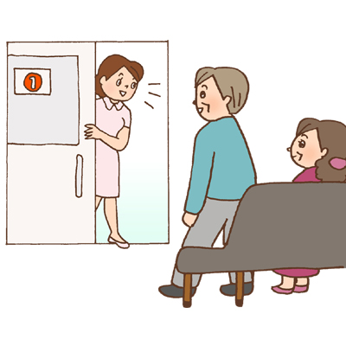

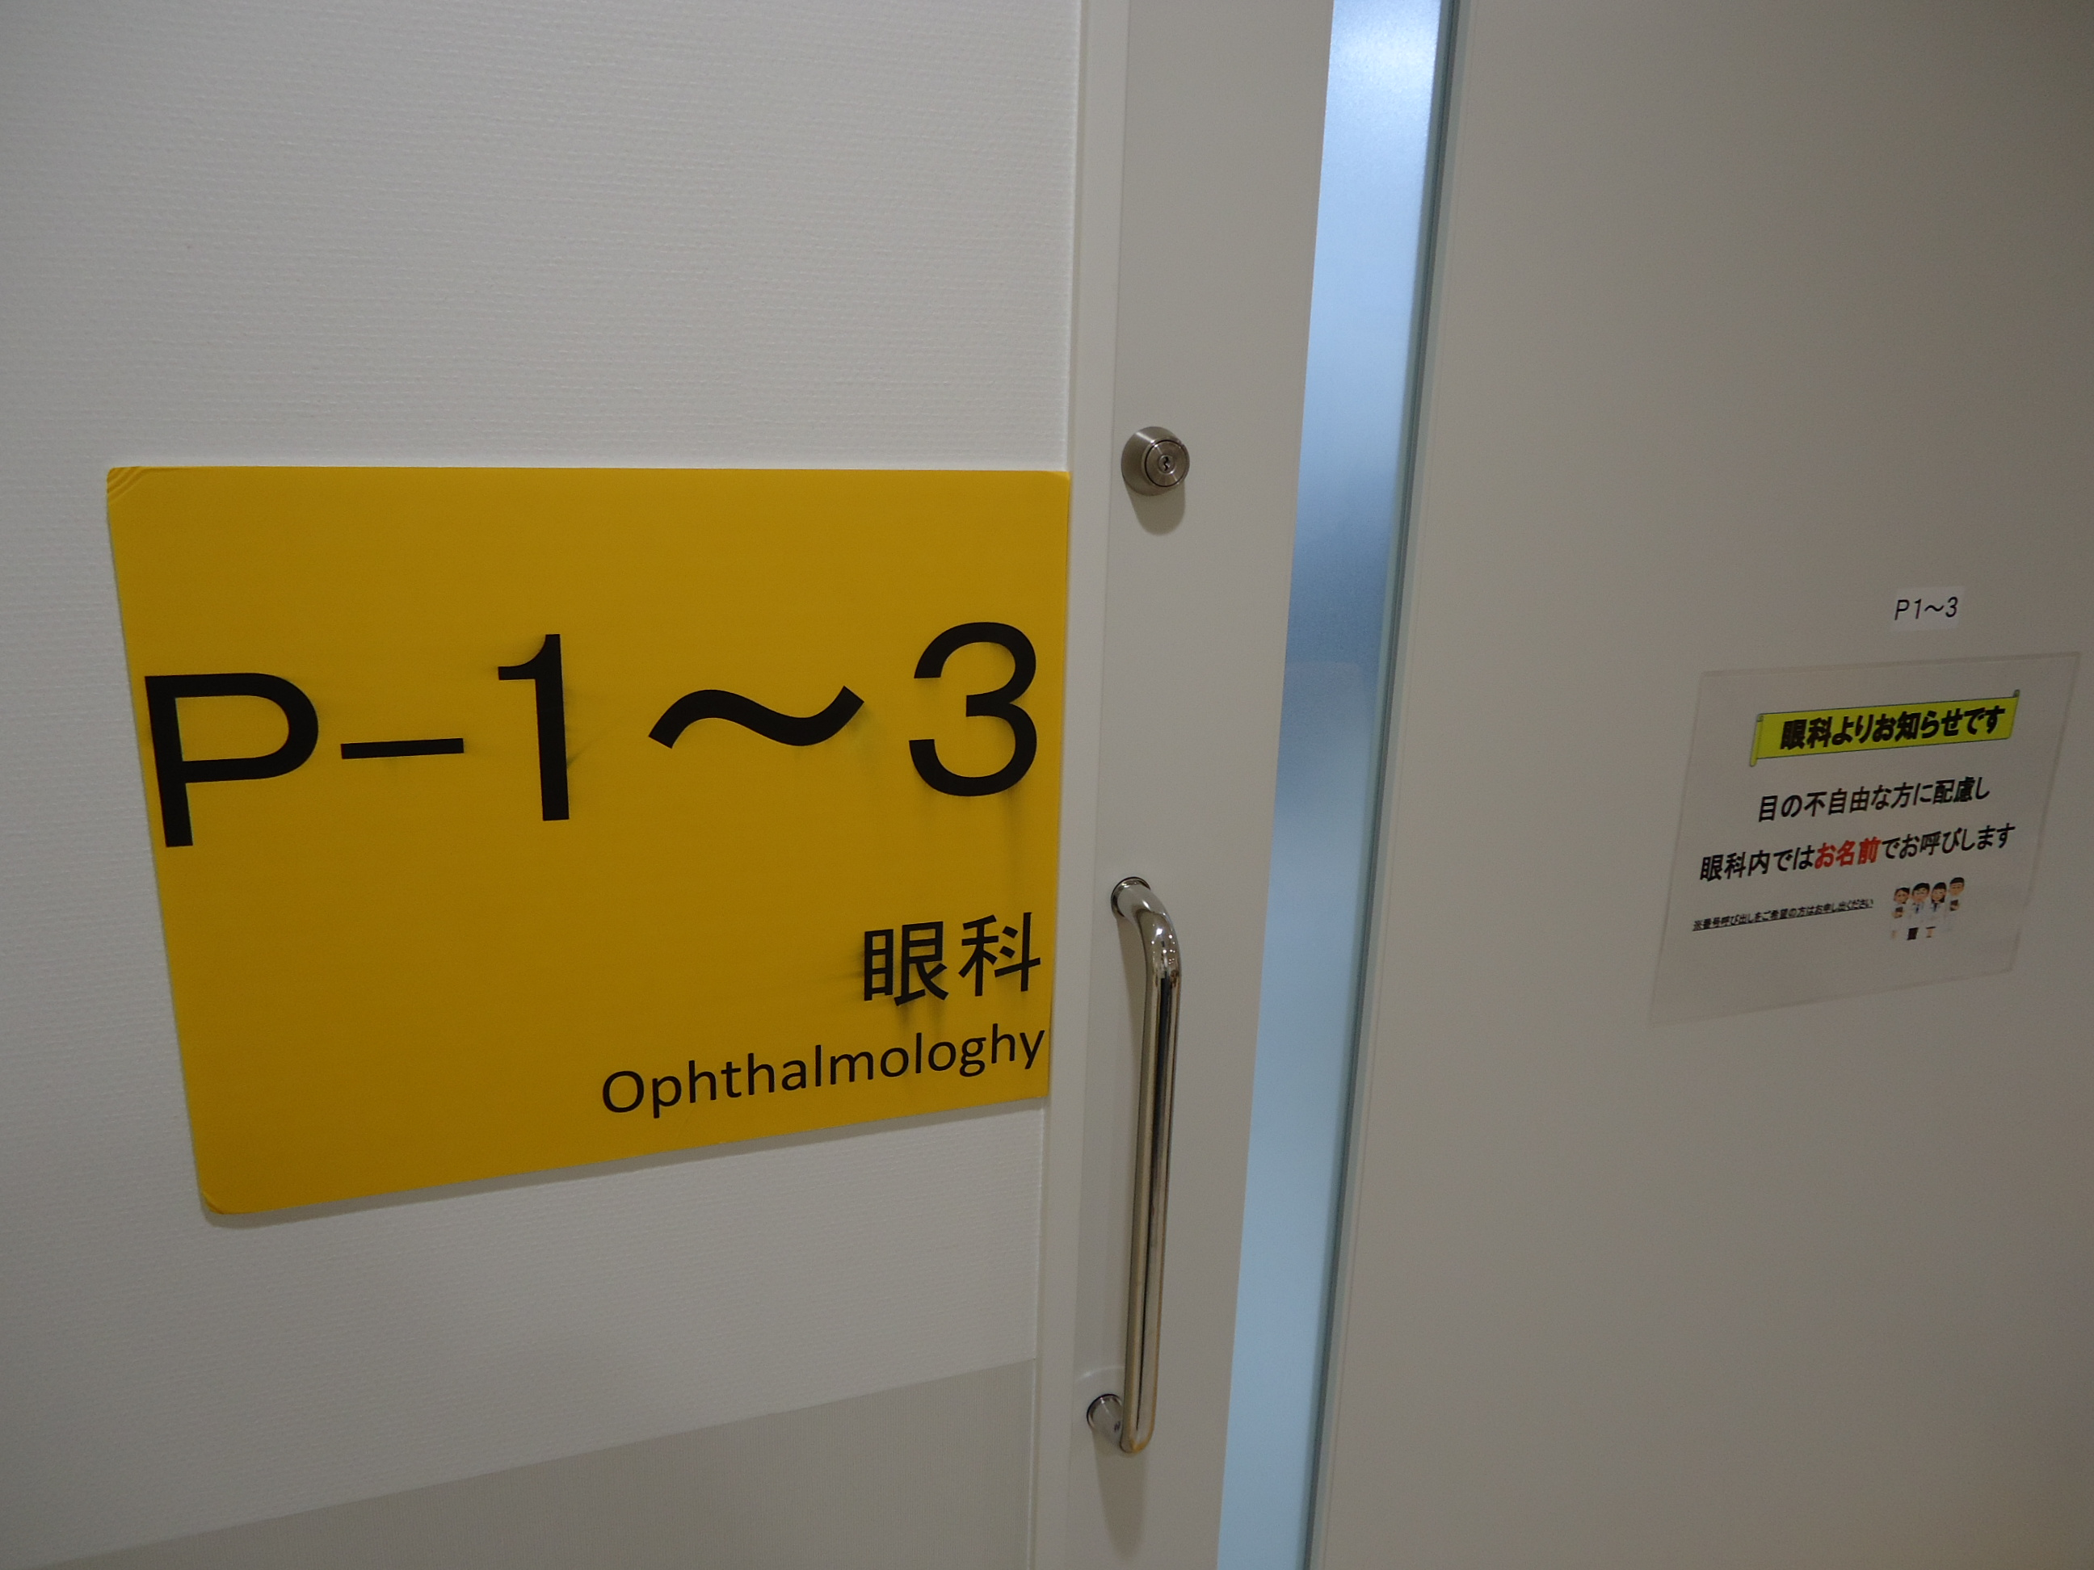

【回答】このたびはご不快な思いをさせてしまい大変申し訳ございませんでした。
担当部署で検討をしましたが，眼科では視覚障害をお持ちの方が多く受診されます。そのような方々に配慮いたしまして，皆さまをお名前でお呼びすることといたしました。
なお，番号での呼び出しを希望される方は，お手数をおかけしますが，受付職員にお申し出ください。
皆さまのご理解とご協力をお願いいたします。

眼科外来診察室前に掲示

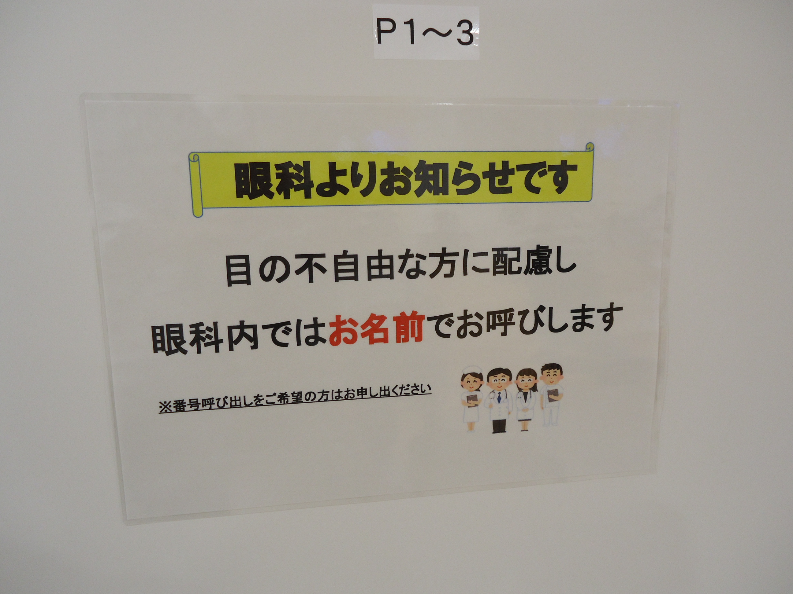





お寄せいただいたご意見は，院内で検討し皆さまのサービス向上に努めてまいります。

